**МБОУ «Ачерешкинская СШ»**

**Исполнение протокольного поручения**

**Главы Чеченской Республики**

**Кадырова Р. А. № 01 – 04 от 27. 01. 2015 года**

**Отчет**

**о проведенной беседе на тему:**

**«Цена мира на чеченской земле».**

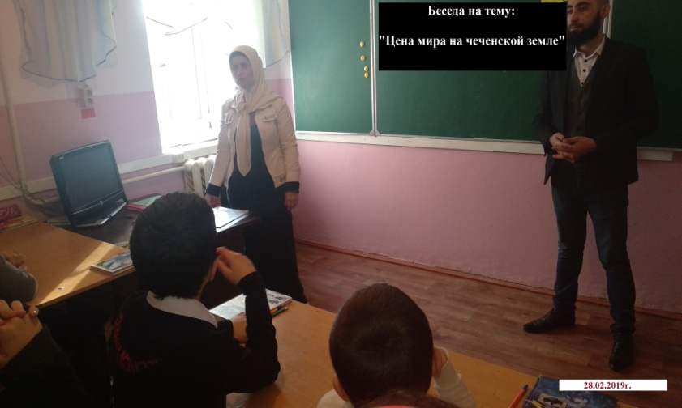**Во исполнение протокольного поручения Главы Чеченской Республики Кадырова Р. А. за № 01– 04 от 27. 01. 2015 года** в МБОУ «Ачерешкинская СШ» 28.02.2019г., ЗДВР, педагог по ДНВ, учитель ОБЖ и кл.руководители провели профилактическую беседу с обучающимися 6,8,10 кл. на тему: **« Цена мира на чеченской земле».** Они рассказали, что ***девять   лет  назад на многострадальную чеченскую землю пришел долгожданный мир. 16 апреля 2009 года Национальный антитеррористический комитет (НАК) передал экстренное сообщение об отмене режима контртеррористической операции на территории ЧР.***

Замученная, истерзанная, разрушенная, но не сломившаяся перед международным терроризмом Чеченская Республика с радостью встретила эту долгожданную весть. Старики и дети, мужчины и женщины – все, кто пережил кошмар военных ужасов, вздохнули облегченно: «Мир наступил».

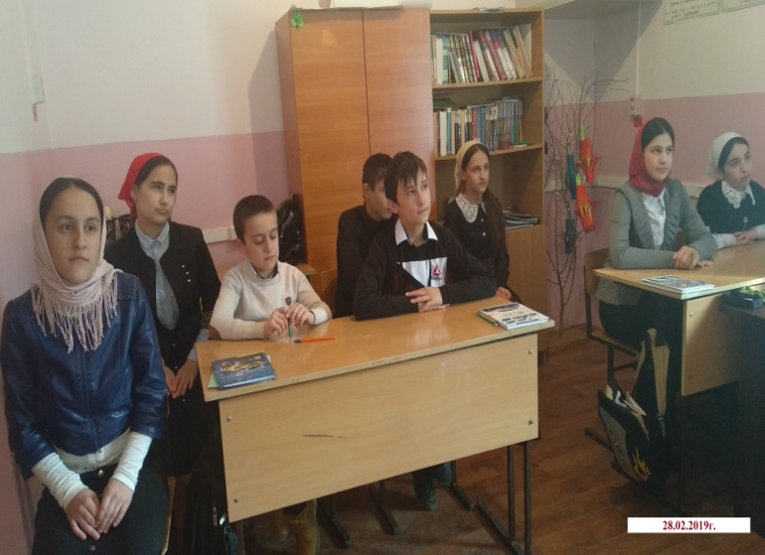Об этом дне мечтал и отдал за него свою жизнь Первый Президент ЧР, Герой России Ахмат-Хаджи Кадыров. Глава республики Р.А. Кадыров довел начатое своим отцом дело до конца. И именно этот день, как одно из событий величайшей значимости в истории чеченского народа, стал праздником.

**Зам. директора по ВР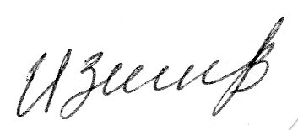/З.Б.Ибрагимова/**